Приложение № 4
к пункту 10 Методики

Имитационно-стохастическая модель движения людских потоков

Множество людей, одновременно идущих в одном направлении по общим участкам пути, образуют людской поток. Участками формирования людских потоков в помещениях следует принимать проходы между оборудованием. Для последующих участков эвакуационных путей они представляют собой первичные источники людских потоков. Распределение N_{i} человек на участках формирования, имеющих ширину b_{i} и длину l_{i}, принимается равномерным. Поэтому в начальный момент t₀ на каждом элементарном участке Δl_{i}, занимаемом потоком, плотность потока
D^{t0}_{i} определяется по формуле:

D^{t0}_{i} = N^{t0}_{i} / b_{i}⋅Δl_{i} чел./м² . (П4.1)

При дальнейшем движении людских потоков из первичных источников по общим участкам пути происходит их слияние. Образуется общий поток, части которого имеют различную плотность. Происходит выравнивание плотностей различных частей людского потока – его переформирование. Следует учитывать, что его головная часть, имеющая перед собой свободный путь, растекается – люди стремятся идти свободно при плотности D₀. За интервал времени Δt часть людей переходит с этих элементарных участков на последующие и происходит изменение состояния людского потока, его движение.
Скорость движения людского потока при плотности D_{i} на i-ом отрезке участка пути k-го вида следует считать случайной величиной V_{D,K}, имеющей числовые характеристики:
математическое ожидание (среднее значение)
V_{D,k} = V_{0,k}⋅ (1-a_{k}⋅ln D_{i} ∕ D_{0,k}) ⋅m при D_{i} > D_{0,k} ,
V_{D,k} = V_{0,k} при D_{i} ≤ D_{0,k} , (П4.2)

среднее квадратичное отклонение
σ(V_{D,k}) = σ(V_{0,k}) ⋅ (1-a_{k}⋅ln D_{i}/D_{0,k}) , (П4.3)

где V_{0,k} и σ(V_{0,k}) - математическое ожидание скорости свободного движения людей в потоке (при D_{i} ≤ D_{0,k}) и ее среднее квадратичное отклонение, м/мин;
D_{0,k} – предельное значение плотности людского потока, до достижения которого возможно свободное движение людей по k-му виду пути (плотность не влияет на скорость движения людей);
a_{k} – коэффициент адаптации людей к изменениям плотности потока при движении по k-му виду пути;
D_{i} – значение плотности людского потока на i-ом отрезке (∆1) участка пути шириной b_{i}, чел./м²;
m – коэффициент влияния проема.
Значения перечисленных параметров следует принимать по таблице П4.1.

Таблица П4.1

Вид пути, k | V_{0,k}  м/мин | σ(V_{0,k}) м/мин | D_{0,k}  чел./м² | a_{k} | m
Горизонтальный в здании | 100 | 5 | 0,51 | 0,295 | 1
Горизонтальный вне здания | 100 | 5 | 0,70 | 0,407 | 1
Проем* | 100 | 5 | 0,65 | 0,295 | 1,25-0,05D, при D ≥5
Лестница вниз | 80 | 5 | 0,89 | 0,400 | 1
Лестница вверх | 50 | 5 | 0,67 | 0,305 | 1

* При D = 9 чел./м² значения q_{i} = V_{i}⋅D_{0,k} определяются по формуле
q_{i} = 10⋅(3,75+2,5⋅b_{i}), м/мин.
При любом возможном значении V^{t0} люди в количестве Ν^{t0}_{i}, находящиеся в момент t₀ на i-ом элементарном участке, двигаются по нему и начинают переходить на последующий участок (i+1) (рис. П4.1). На участок i в свою очередь переходит часть людей с предыдущего (i-1) элементарного участка и из источника j.
По прошествии времени ∆t к моменту t_{I}= t₀+∆t только часть людей Ν^{to}_{i,i+1} с участка i успеет перейти на участок (i+1). К этому моменту времени из Ν^{to}_{i} людей, бывших на участке i в момент t₀, останется (Ν^{t0}_{i} – Ν^{t0}_{i,i+1}) людей. Их число пополняется за счет людей, успевших за этот интервал времени перейти на него с предыдущего участка – Ν^{t0}_{i-1,i} и из источника N^{t0}_{j,i}. Тогда плотность потока на участке i в момент t₁ будет равна:
D^{t1}_{i} = (Ν^{t0}_{i} – Ν^{t0}_{i,i+1} + Ν^{t0}_{i-1,I} + N ^{tо} _{j,I}) / b_{i}⋅Δl. (П4.4)
Скорость движения людей, оказавшихся на участке i в момент t_{1 ,} определяется по формуле:
V^{t1}_{i} = V_{0,k} (1-a_{k}⋅ln D^{t}_{i}/D_{0,k}). (П4.5)

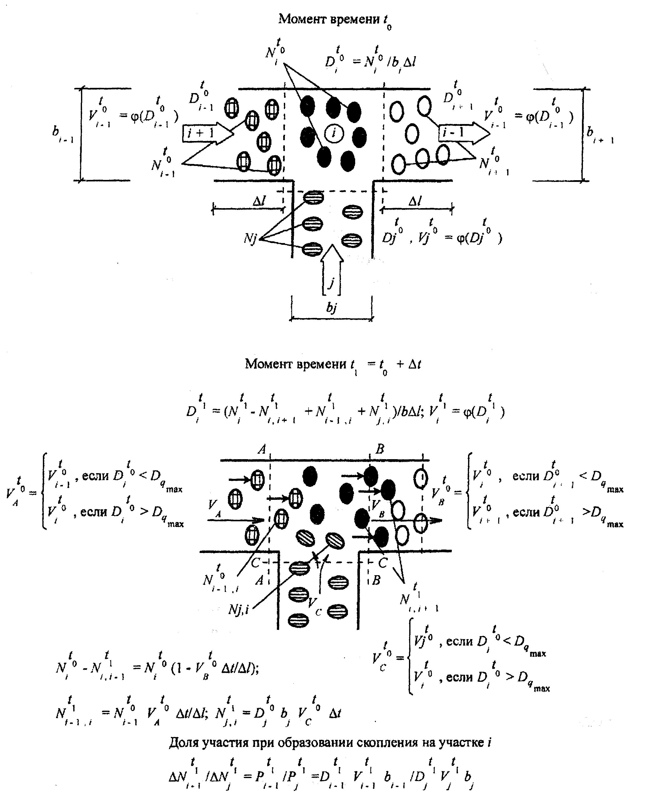
Рис. П4.1. Изменения состояния потока в последовательные моменты времени
Следует учитывать, что изменение плотности потока на каждом участке в различные моменты времени отражает процесс переформирования различных частей потока, и как частный случай, процесс растекания потока.
Изменение плотности потока на каждом из элементарных участков в последовательные моменты времени зависит от количества людей, переходящих через границы участков. В общем случае количество людей, переходящих за интервал времени ∆t с участка i на последующий участок i+1, составляет:
Ν^{t1}_{i,i+1} = D^{tо}_{i}⋅b_{i}⋅Δl⋅V_{пер}⋅Δt. (П4.6)
Скорость перехода V_{пер} через границы смежных элементарных участков следует принимать, руководствуясь следующими формулами:

V^{t0}_{i}, если D^{t0}_{i+1} ≤ D при max V_{Di,k} · D = q_{max}
V_{пер} =
V^{t0}_{i+1,} если D^{t0}_{i+1} > D при max V_{Di,k} · D = q_{max} . (П4.7)

Следует учитывать, что в тот момент времени t_{n} , когда плотность потока на участке i достигла максимальной величины, на этот участок не может прийти ни один человек, ни с предшествующего участка, ни из источника. В результате перед участком i задерживается соответственно ΔN^{tn}_{i-1} и ΔN^{tn}_{j,i} людей. В следующий момент времени t_{n+1} часть людей с участка i переходит на участок i+1, плотность людского потока на нем уменьшится и часть скопившихся перед его границей людей сможет перейти на него. Доля их участия в пополнении людьми участка i в момент t_{n+1} определяется формулой:
ΔN^{tn, tn+1}_{i-1}/ΔN^{tn,tn+1}_{j} = D^{tn,tn+1}_{i-1}⋅V^{tn,tn+1}_{i-1}⋅b_{i-1}/D^{tn,tn+1}_{j}⋅V^{tn,tn+1}_{j}⋅b_{j}. (П4.8)
Формулы (П4.4) - (П4.8) полностью описывают состояние людского потока на элементарных участках и их переходы в последовательные моменты времени. Совокупность значений расчетного времени эвакуации, полученных при различных значениях V_{0,k}, формирует эмпирическое распределение вероятностей значений Σt_{р}. По этому распределению следует рассчитывать значение времени завершения эвакуации, соответствующее вероятности Р(t_{р.эв}) = 0,999.

